CURRICULUM DI CARLO PEZZANA

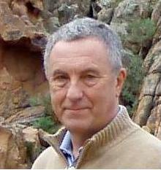Sono nato il 22/04/1943 a Gavirate, in Lombardia sul lago di Varese. Ho frequentato il Liceo Classico. Pratico vela e kayak da mare da decenni. Come autodidatta ho perseguito Il gusto della pittura sin da giovane. Cerco di interpretare con un linguaggio pittorico, esprimendomi con coerenza formale, ciò che intendo comunicare per offrire immagini che attraggano, impressionino e suscitino sensazioni. Ho eseguito disegni a matita e carboncino, dipingo a tempera e ad olio. Alcune mie opere sono visibili su FB. Il mondo del kayak mi ha permesso di iniziare ad esporre dal 2010. Le mostre più recenti: - con Ars Maiora dal 6 al 29 novembre 2014 concorso d’arte internazionale “Intuizione Espressione” a Milano. - con Ars Maiora a settembre 2014 personale al Centro Metica di Paderno Dugnano (MI) e collettiva “Arte da ogni parte” presso il centro residenziale Monte Amiata di Milano. - a maggio 2014 collettiva presso il Chiostro della Certosa di Garegnano (MI). – a novembre 2013 personale (tema kayak) a Milano al teatro San Fedele. –Dal 2011 fino al 2013, personale (tema kayak) nel mese di marzo presso la piscina di Pontedecimo (GE). - A settembre 2012 e 2014 collettiva a Santa Caterina Del Sasso (VA).